工行融E购商城缴纳报名费操作指南

工行融E购商城网址http://mall.icbc.com.cn（请注意，尽量使用手工输入这个网址，不要使用链接方式，防止假冒链接）。

缴费方法：
1，如果已是工行个人网银客户，可直接用工行个人网银登录名登录，否则请注册一个融E购商城用户。
2，登录商城后请及时修改收货信息。在‘我的融E购—>收货信息—>添加收货地址’见下图。
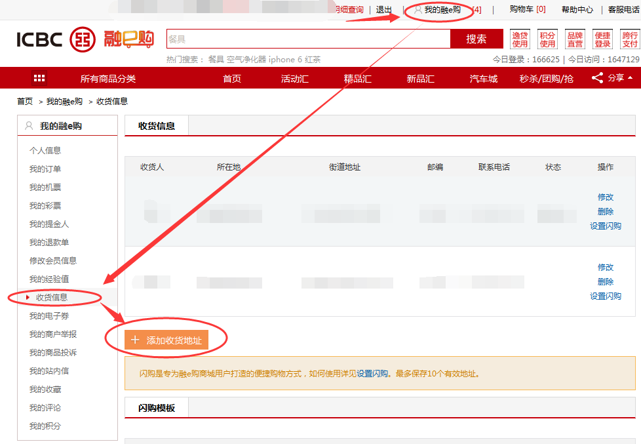

3、填写收货地址：
为确保校方准确统计考生报名信息，请严格按照以下要求填写。
街道地址：填写考生身份证号码
收货人姓名：填写考生本人姓名
联系手机：填写能联系到考生本人的手机号码

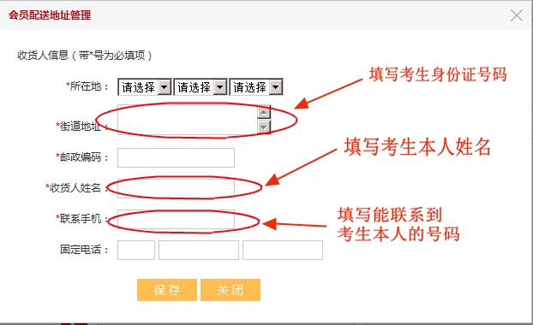

注：其它项目按所在地实际情况填写。

4，进入商城首页，在‘搜索栏’中直接输入学校名称，可快速找到学校。

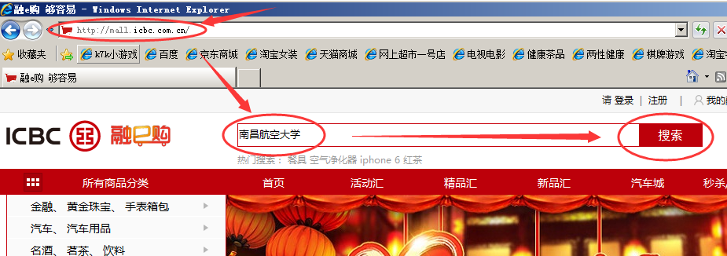

5，选择需要缴费的项目，点击‘立即购买’。
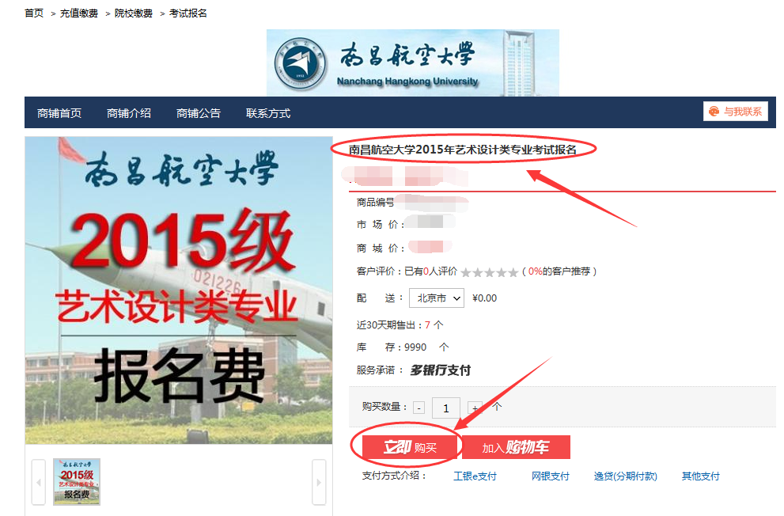

6，点击‘立即购买’进入订单确认页面，在该页面请确认收货信息和支付方式（关支付方式后面会详细说明）后点击‘提交订单’。
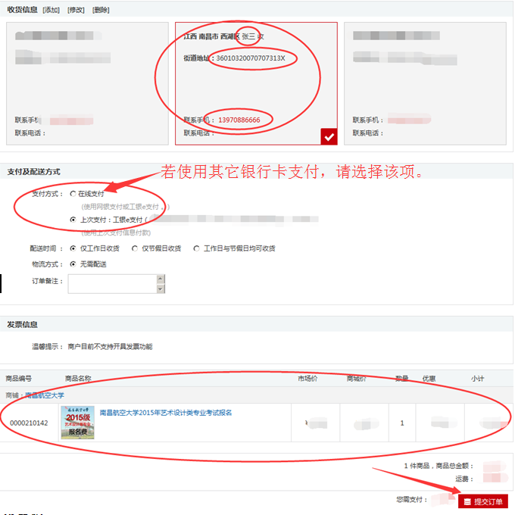

7，进入支付页面再次收货信息和付款项目及金额无误后，点击‘去支付’选项。
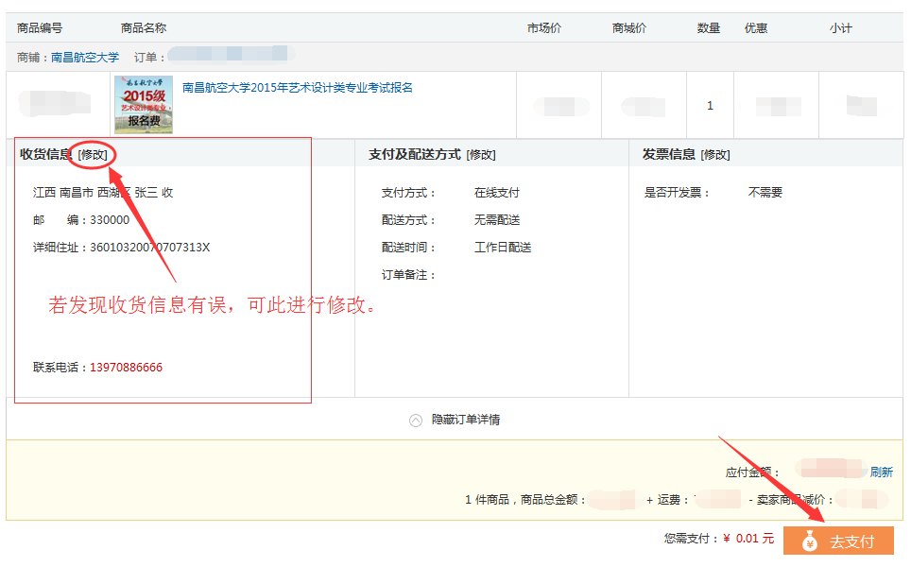

缴费支付：
如果有工行卡或账号，建议首选使用方便、快捷的工银E支付完成付款。若未开通工银E支付功能，可以在线直接开通（即开即用）。
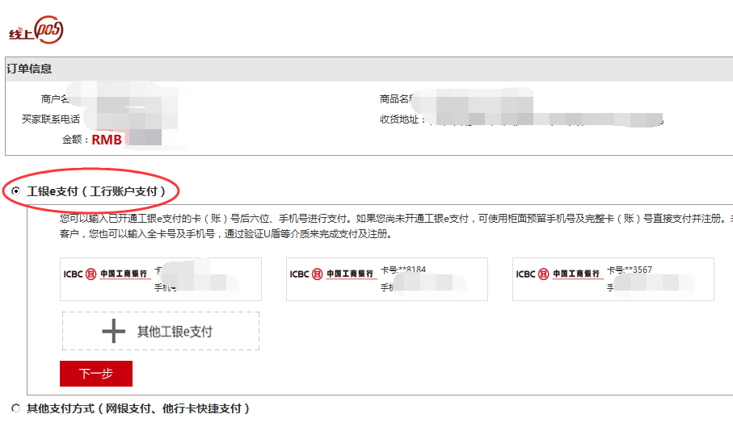

如果要用其它银行的网银，可以选择‘其它支付方式’中的‘网银支付’（目前支持18家银行的网银支付）。选择支付银行后点击‘下一步’按照页面提示完成支付。
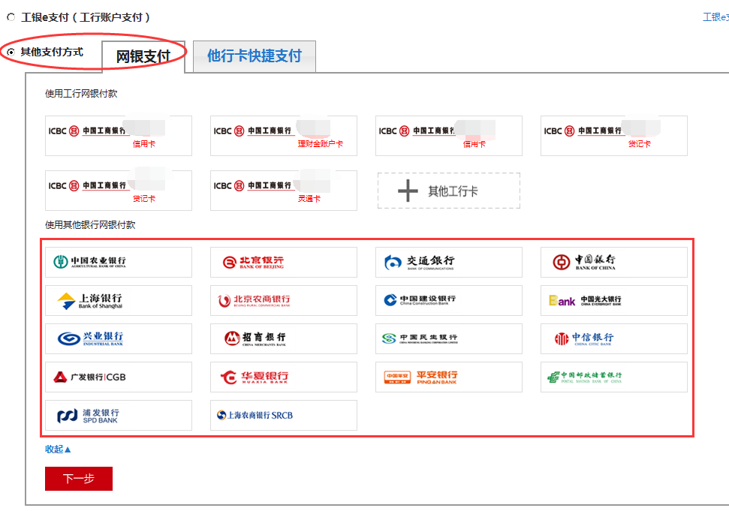

如果只有其它银行的银行卡，且未开通网银。可以选择‘其它支付方式’中的‘他行卡快捷支付’（支持加入中国银联的国内银行卡）。在页面中输入银行卡号，点击‘下一步’，按照页面提示完成支付。
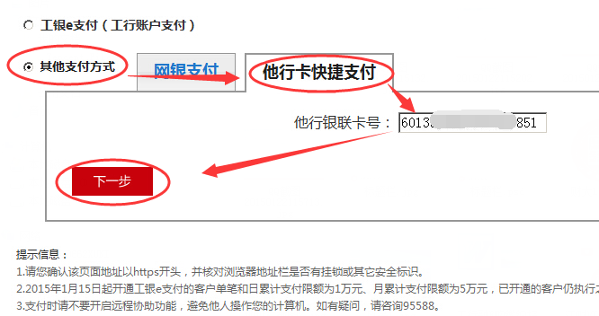

缴费确认：
报名费支付完成后，订单状态为由‘待付款’，转为‘待发货’状态。此时请耐心等待，校方有专人根据订单的信息进行审核。一般会在24小时之内处理完毕。
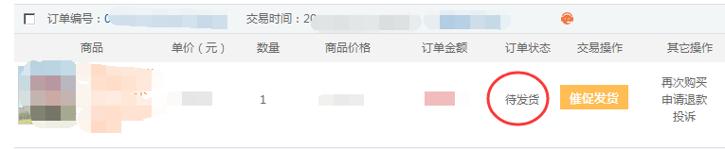

若订单状态显示为‘待确认收货’，表示学校已处理完成。此时，请点击‘确认收货’。
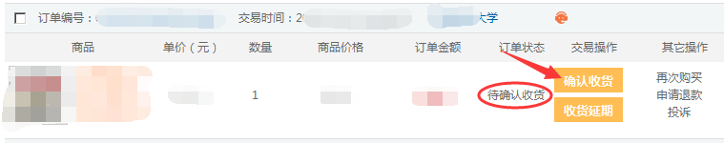

点击‘确认收货’后订单状态改为‘交易完成’，本笔缴费完成。
